**1949**

**RÉPUBLIQUE POPULAIRE DU CHINE**

***La Chine traverse au XXe siècle des crises d’une intensité exceptionnelle progressivement maîtrisées par le régime communiste.***

**REPÈRES D’HISTOIRE : La Chine de 1900 à 2020, une nouvelle relation au monde**

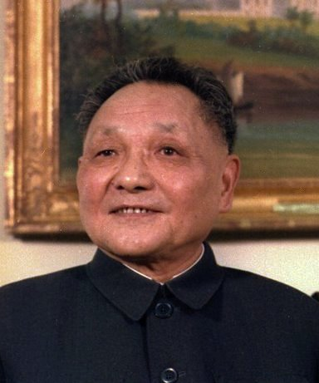

**DENG**

**RÉPUBLIQUE NATIONALISTE**

**1949**

**1912**

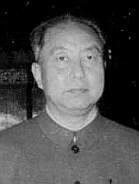

**HUA**

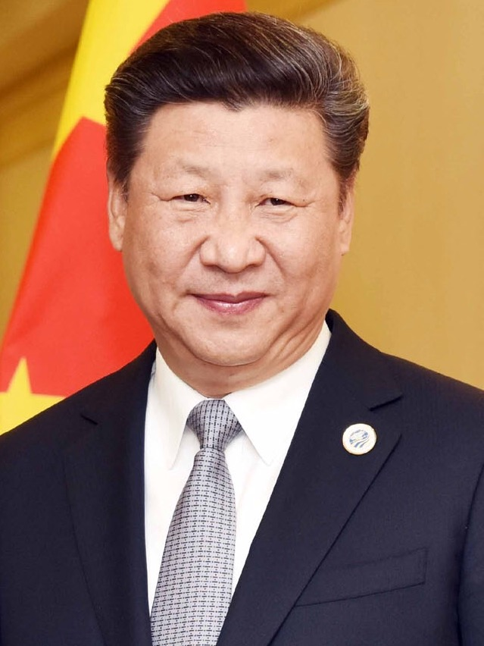

**XI**

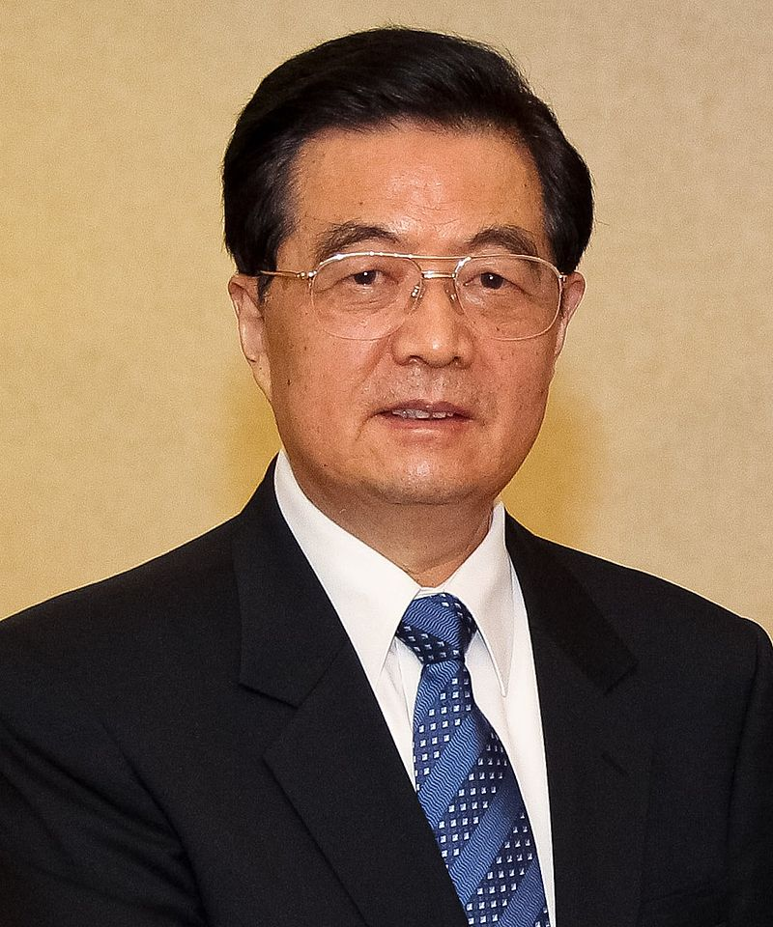

**HU**

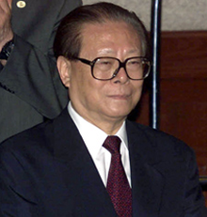

**ZIANG**

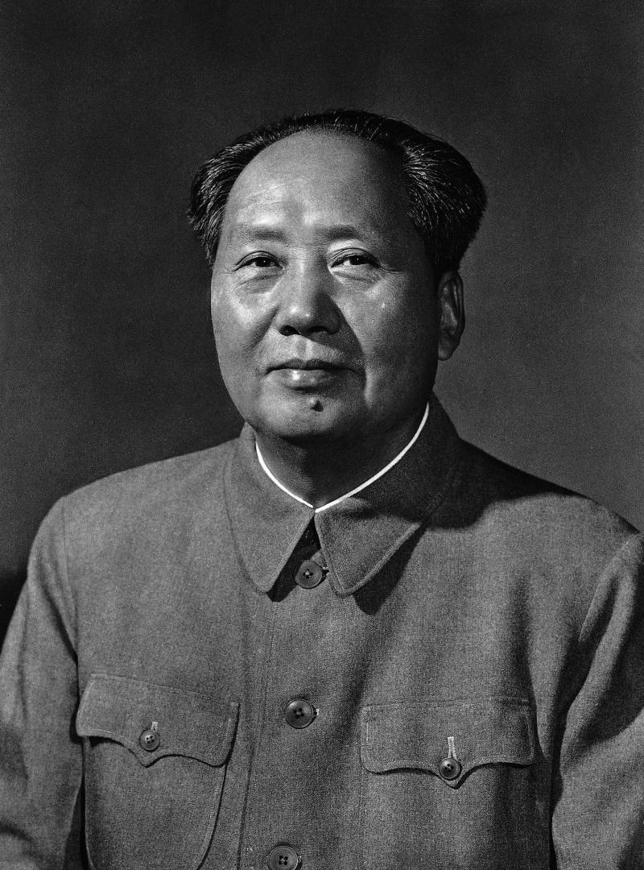

**MAO**

**EMPIRE QING**

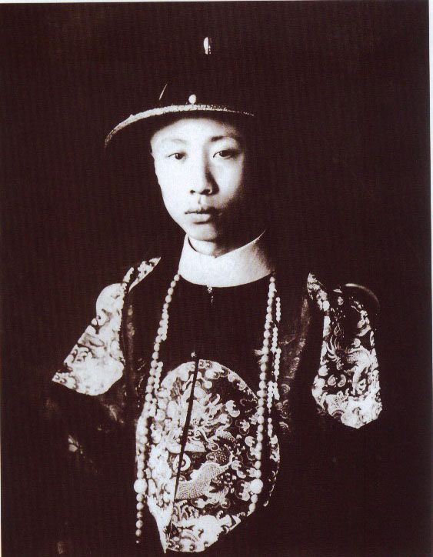

**PU Yi**

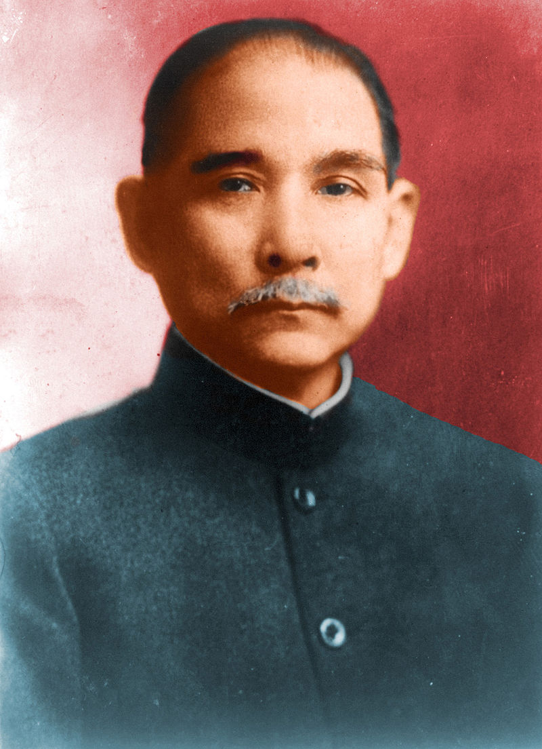

**SUN**

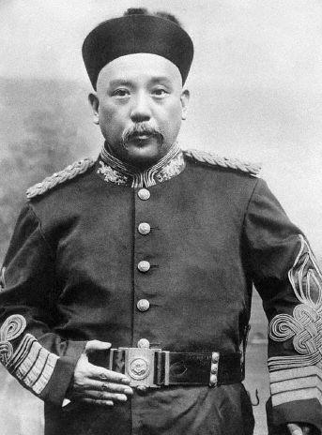

**YUAN**

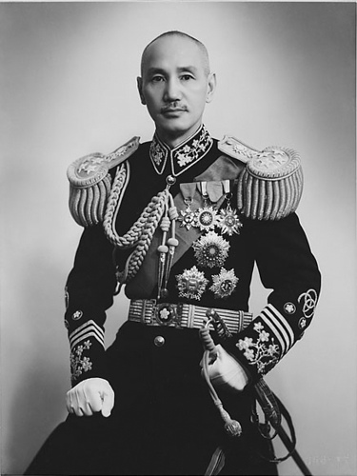

**JIANG**

**1911**

**Un pays, deux systèmes**

**Socialisme de marché**

**Période maoïste**

**Gouvernement du Guomindang**

**Gouvernement des notables**

**2010**

**2020**

**2000**

**1990**

**1980**

**1970**

**1960**

**1950**

**1940**

**1930**

**1900**

**1920**

**1910**

**XI**

**PU Yi**

**CIXI impératrice**

**YUAN Shikai**

**JIANG Jieshi**

**SUN Zhongshan**

**MAO**

**HUA**

**HU**

**ZIANG**

**DENG**

**2e PIB mondial**

**Alliances PCC/Guomindang**

**Révolution culturelle**

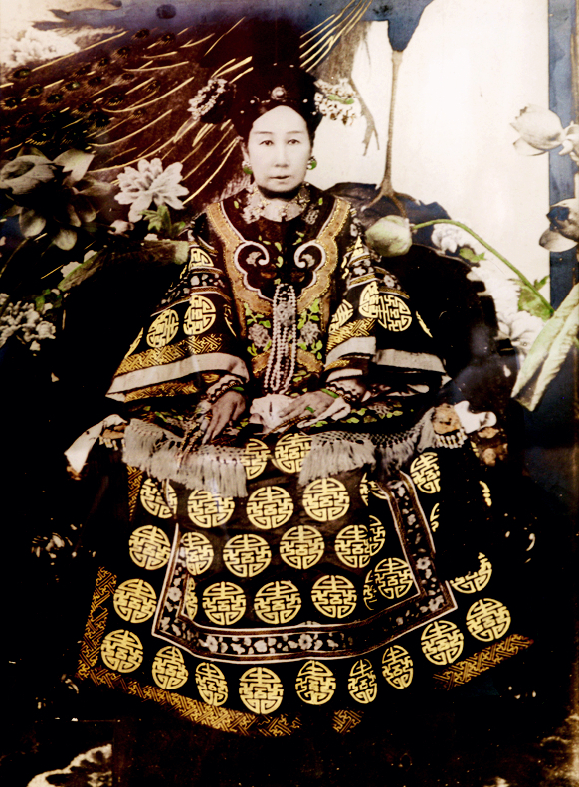

**CIXI**

**Soutien au Khmers Rouges**

**Très forte croissance économique = + de 10%/an**

**Persécution des communistes**

**Seigneurs de la guerre**

**Alliance avec l’URSS**

**L’APL réprime les « Gardes rouges »**

**Invasion japonaise**

**Incidents militaires en Mer de Chine**

**1917**

**La Chine rejoint les Alliés dans la Première Guerre mondiale**

**Guerre de Corée**

**Guerre d’Indochine et du Vietnam**

**« Sac de Nankin »**

**Installation à Taïwan des Nationalistes : deux Chine une continentale, communiste, l’autre insulaire capitaliste**

**Gouvernement central à Nankin**

**Politique de freinage démograhique, « enfant unique »**

**1927**

**1937**

**« Grand bond en avant », industrialisation accélérée**

**Guerre civile entre Guomindang et PCC**

**2010**

**1997**

**1932**

**1901**

**1978**

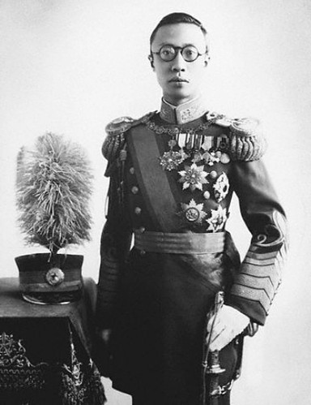

**Mandchoukouo**

**La Chine, 1er partenaire de l’Afrique**

**Hong Kong puis Macao**

**Rétrocessions**

**1999**

**Fin de la révolte antioccidentale des *Boxers***

**Les « Quatre modernisations »**

**Révolution, chute de l’Empire**

**1911**

**1949**

**Reconnaissance diplomatique RPC / États-Unis**

**1979**

**« Longue marche »**

**1934**

**Nouveau réveil national en Chine**

**1919**

**Création de la RPC**

**1950**

**Le *Renminbi* entre dans les DTS**

**2016**

**La Chine à l’OMC**

**2001**

**PU Yi**

**empereur du Mandchoukouo**

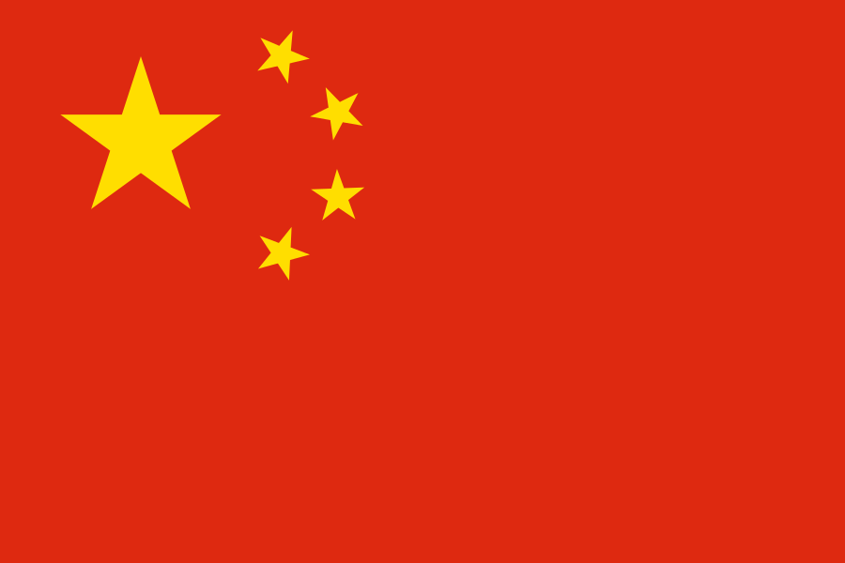

**Drapeau de la RPC**

**Invasion et annexion du Tibet**

**Répression violente des manifestations pour la démocratie des étudiants. Massacres de la Place Tienanmen**

**1989**

**Échelle :**

**Légende :**

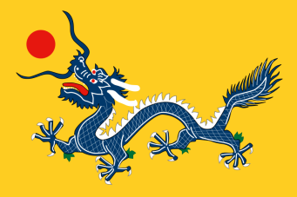

**Drapeau des Qing**

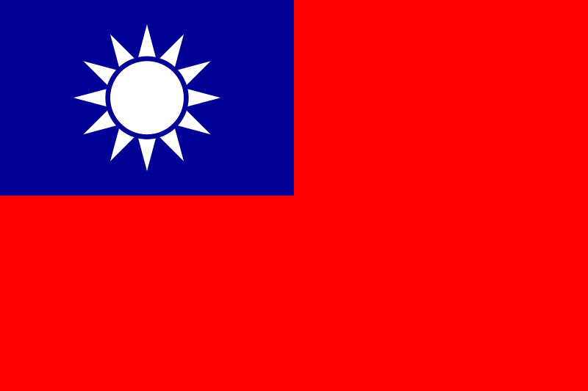

**Drapeau de la République**



**Dix ans**

**Cinq ans**

**Anarchie politique**

**Drapeau de la République 1911**

**Unité politique = forte dépendance vis-à-vis de l’URSS, puis indépendance.**

**Un an**

**Fragmentation politique, grands troubles politiques et sociaux, crise de régime**